实验一 组合逻辑电路分析与设计

18342048 李佳

1. 实验原理
2. 真值表的测量

静态测试：

1) 找出芯片中具有逻辑关系的一组输入输出引脚，将n个输入引脚全部可能取值，按照从低到高的顺序填入表格左侧；

2）将拨码开关信号用导线接入待测芯片输入引脚；

3）将待测芯片输出引脚接入LED“0-1“显示灯

4）按照真值表输入引脚取值顺序依次改变输入引脚电平，同时将LED“0-1“显示灯结果记录至真值表。检查芯片真值表是否满足芯片逻辑关系。

动态测试：

1. 找出芯片中具有逻辑关系的一组输入输出引脚，将n个输入引脚按n个连续脉冲，要求脉冲之间频率满足fn=fn-1/2，以使输入引脚取全部可能取值；
2. 将待测芯片输入、输出引脚均接入逻辑分析仪；
3. 同时观测芯片的输入、输出波形，检查波形之间是否符合芯片逻辑关系。
4. 异步计数器74LS197组成与工作原理
5. 清零功能 MR=0 计数器异步清零
6. 置数功能 MR=1 PL=0 把来自输入端的D3D2D1D0电平送入Q3Q2Q1Q0
7. 二进制异步加法计数功能 MR=1 PL=1 异步加法计数
8. 实验内容
9. 使用 Protues仿真软件静态测试门电路芯片（74LS00、74LS08、74LS20和74LS86）真值表并记录。

【74LS00】

|  |  |  |
| --- | --- | --- |
| A1 | B1 | Y1 |
| 1 | 1 | 0 |
| 1 | 0 | 1 |
| 0 | 0 | 1 |
| 0 | 0 | 1 |

【74LS08】

|  |  |  |
| --- | --- | --- |
| A1 | B1 | Y1 |
| 1 | 1 | 1 |
| 1 | 0 | 0 |
| 0 | 1 | 0 |
| 0 | 0 | 0 |

【74LS20】

|  |  |  |  |  |
| --- | --- | --- | --- | --- |
| A1 | B1 | C1 | D1 | Y1 |
| 1 | 1 | 1 | 1 | 0 |
| 1 | 1 | 1 | 0 | 1 |
| 1 | 1 | 0 | 1 | 1 |
| 1 | 0 | 1 | 1 | 1 |
| 1 | 1 | 0 | 0 | 1 |
| 1 | 0 | 1 | 0 | 1 |
| 1 | 0 | 0 | 1 | 1 |
| 1 | 0 | 0 | 0 | 1 |
| 0 | 1 | 1 | 1 | 1 |
| 0 | 1 | 1 | 0 | 1 |
| 0 | 1 | 0 | 1 | 1 |
| 0 | 0 | 1 | 1 | 1 |
| 0 | 1 | 0 | 0 | 1 |
| 0 | 0 | 1 | 0 | 1 |
| 0 | 0 | 0 | 1 | 1 |
| 0 | 0 | 0 | 0 | 1 |

【74LS86】

|  |  |  |
| --- | --- | --- |
| A1 | B1 | Y1 |
| 1 | 1 | 0 |
| 1 | 0 | 1 |
| 0 | 1 | 1 |
| 0 | 0 | 0 |

1. 使用 Protues仿真软件动态测试门电路芯片（74LS00、74LS08、74LS20和74LS86），并用虚拟逻辑分析仪或虚拟示波器观察门电路芯片的输入、输出引脚的波形记录，分析波形之间的逻辑关系是否正确。

【74LS00】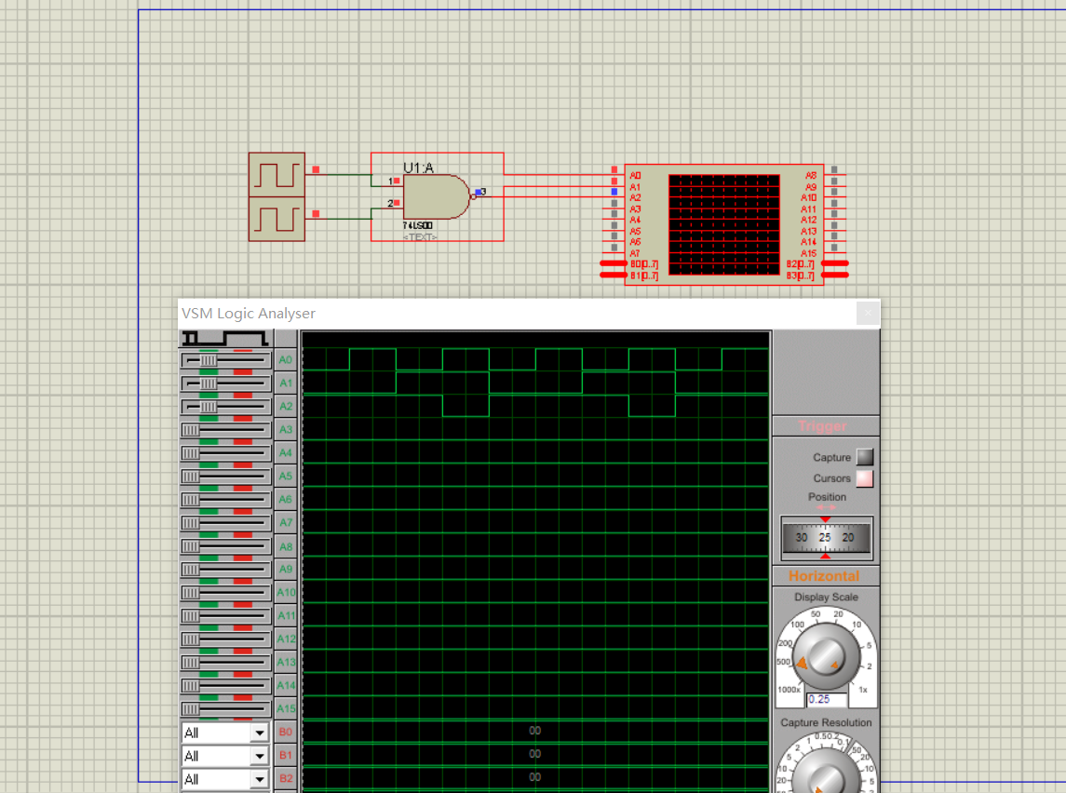

【74LS08】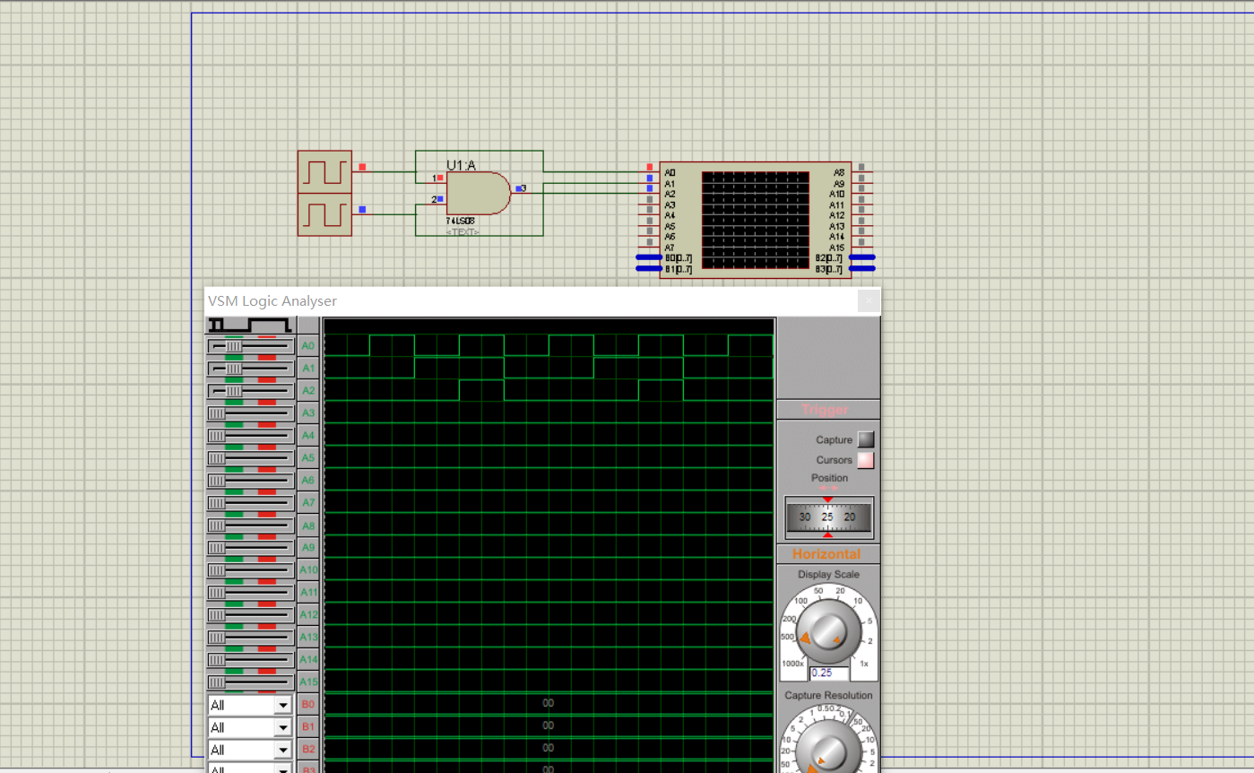

【74LS20】

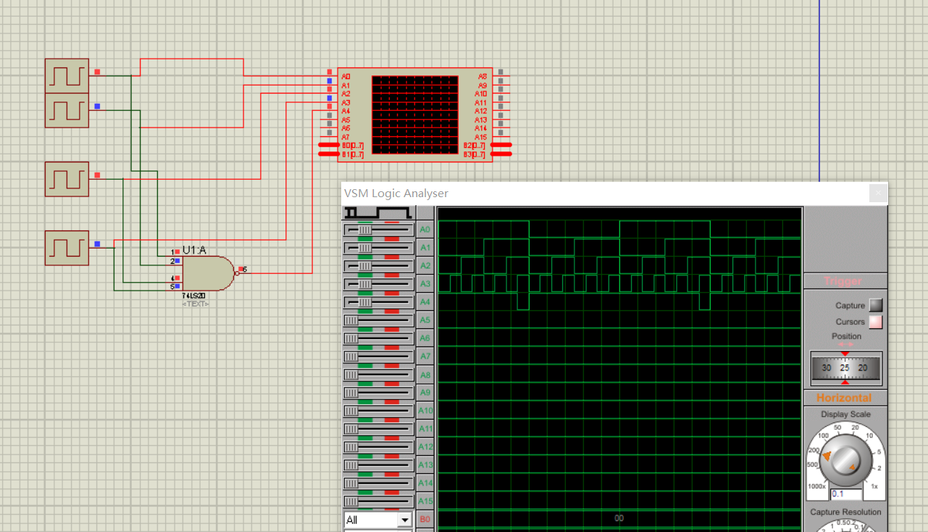

【74LS86】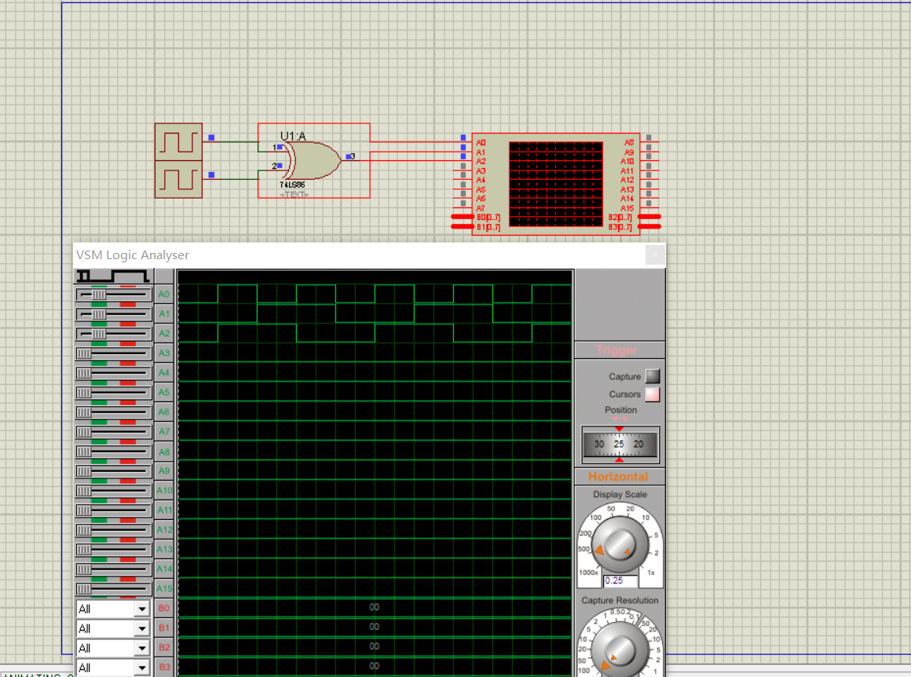

1. 使用Protues完成用74LS197构成十六进制计数器的设计，即Protues环境下，74LS197的CLK1与10kHz的DCLOCK相连，Q0与CLK2相连，将MR、PL接高电平，则Q3、Q2、Q1和Q0就是十六进制计数器的输出。并观察输入输出波形是否符合十六进制计数器的真值表逻辑关系。

